07_业务拆解集成图

业务拆解层级结构
本图展示”政务服务’一网通办’能力提升”核心业务的逐级拆解结构，从核心业务到业务模块、业务单元、业务事项的四级层次。
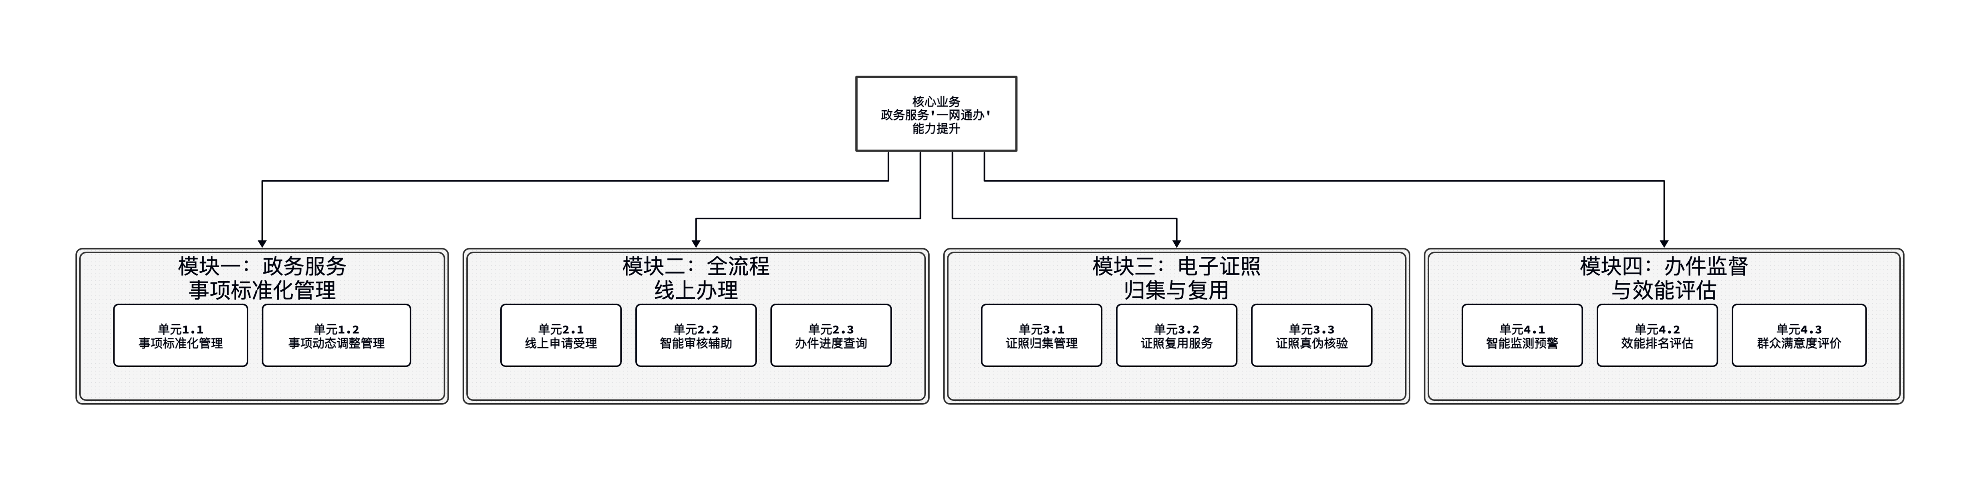

业务拆解详情表

模块一：政务服务事项标准化管理
业务单元 | 业务事项 | 重要性
单元1.1：事项标准化管理 | 128子类事项编码统一、办理流程标准化、材料清单统一、收费标准规范 | ★★★
单元1.2：事项动态调整管理 | 事项统一编制、统一发布、统一调整机制 | ★★☆

模块二：全流程线上办理
业务单元 | 业务事项 | 重要性
单元2.1：线上申请受理 | “申请—受理—审核—办结—反馈”全流程线上办理 | ★★★
单元2.2：智能审核辅助 | AI辅助审核、自动比对材料、自动流转 | ★★☆
单元2.3：办件进度查询 | 办件全链条追溯、实时查询办理进度 | ★★☆

模块三：电子证照归集与复用
业务单元 | 业务事项 | 重要性
单元3.1：证照归集管理 | 36类电子证照整合、800万张签发记录归集 | ★★★
单元3.2：证照复用服务 | 证照”超市”、一次提交全程复用 | ★★★
单元3.3：证照真伪核验 | 电子证照在线核验、支撑部门间证照互认 | ★★☆

模块四：办件监督与效能评估
业务单元 | 业务事项 | 重要性
单元4.1：智能监测预警 | 实时监测办件质量、智能预警超期件 | ★★★
单元4.2：效能排名评估 | 部门效能排名体系、支撑精细化监管 | ★★☆
单元4.3：群众满意度评价 | “好差评”机制、评价数据可追溯 | ★★☆

重要性等级说明：★★★为核心业务模块的关键单元，★★☆为支撑性单元

业务模块关联集成图
本图展示四大业务模块之间的数据流转与业务协同关系。
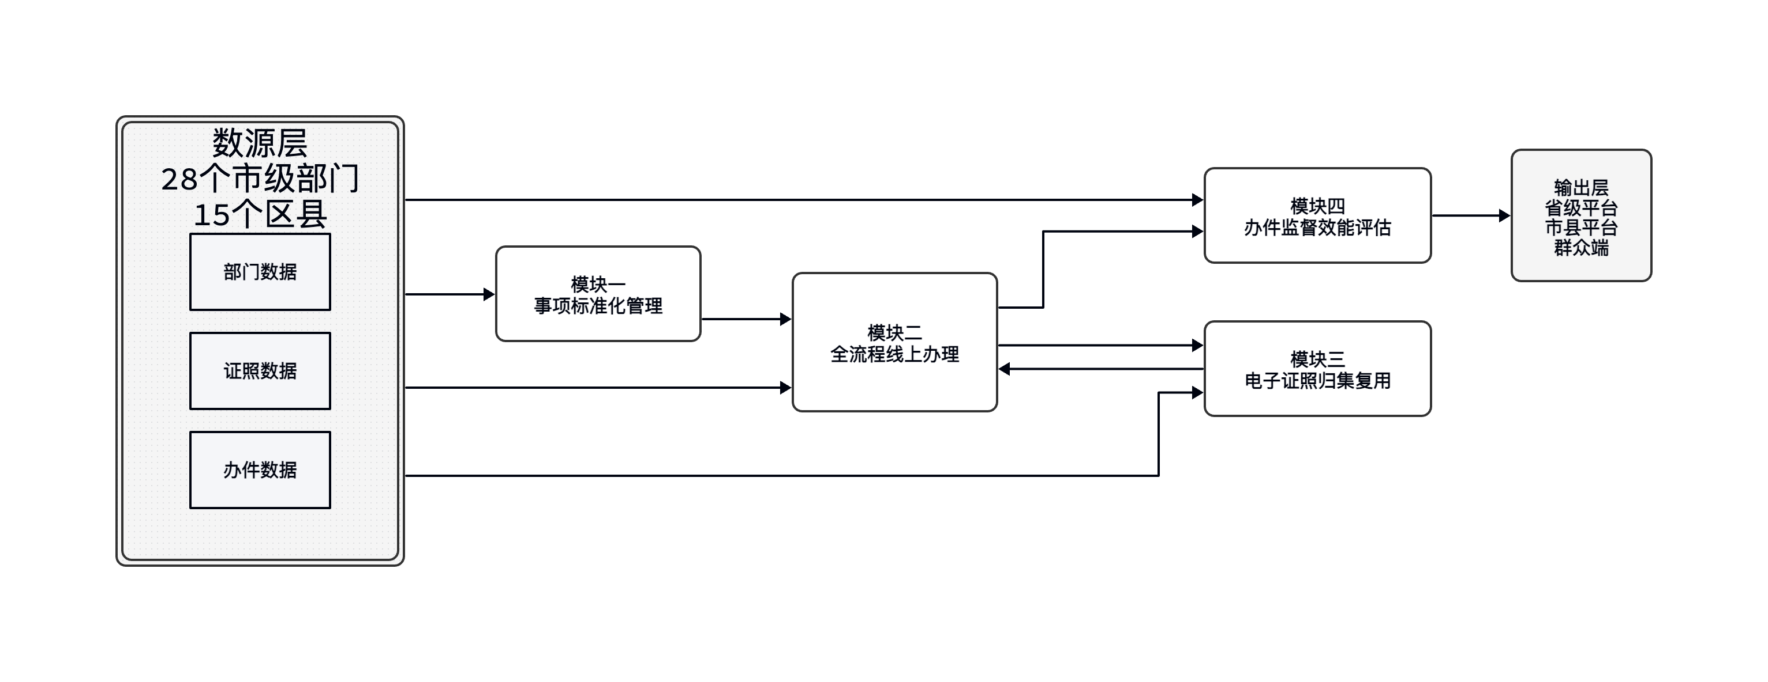

数据替换清单
占位符 | 说明 | 建议获取渠道
28个市级部门、15个区县 | 涉及部门范围 | 政务服务管理局统计数据
128子类事项 | 事项分类数量 | 事项标准化分类目录
36类电子证照、800万张 | 电子证照数据 | 电子证照库统计

